- 服务器和客户端都安装ssh
服务器安装：
https://blog.csdn.net/hang916/article/details/100976167
本地window10安装：
管理可选功能 open ssh
本地安装了ssh，服务器也安装了ssh，并都开启了服务
就可以在本地使用ssh，进入服务器
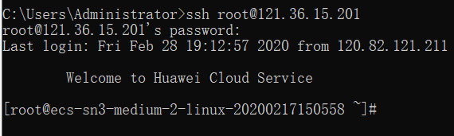

- vscode 配置
https://www.cnblogs.com/dotnetcrazy/p/11254225.html

本来可以连接上，后来又连接不上
https://blog.csdn.net/wangguchao/article/details/85614914

